INDEX HYPOTEČNÍCH ÚVĚRŮ | FIXINDEX

INDEX PODÍLOVÝCH

REALINDEX

**POVINDEX**

INDEX SPOTŘEBITELSKÝCH ÚVĚRŮ



**O společnosti Broker Consulting**

Broker Consulting je jednou z největších společností na českém a slovenském trhu, která poskytuje služby v oblasti financí a realit. Od roku 1998 získala důvěru více než 700 000 klientů. Poskytuje také služby přes 4 000 firmám. Distribuci služeb zajišťuje přibližně 2 000 konzultantů (profesionální konzultanti, zaměstnanci, konzultanti v zapracování v ČR i SR) ve více než 150 kancelářích a na několika desítkách poboček Broker Point Premium. Společnost uvedla na český a slovenský trh řadu inovací. Jednalo se například o investice do otevřených podílových fondů se zamykáním zisků nebo unikátní produkty životního dopojištění, které umožňují pojistit smrt a invaliditu za zlomek obvyklých cen. Bankovní, finanční a realitní služby společně, to je Broker Point Premium, jehož přináší společnost Broker Consulting, která za vedení franšízy a její podporu získala ocenění **Franchisor roku 2022** od České asociace franchisingu. Více na [bcas.cz](http://bcas.cz), [brokerpointy.cz](http://okpointy.cz), brokerpoint[.tv](http://www.okpoint.tv) a na [realityspolu.cz](http://www.realityspolu.cz). Navštivte také náš [Facebook](https://www.facebook.com/Broker.Consulting/), [LinkedIN](https://www.linkedin.com/company/786541/) Broker Consulting, Twitter @BC_oficialni, [Facebook](https://www.facebook.com/okpointy/) a [LinkedI](https://www.linkedin.com/company/10668151/)N Broker Point Premium.

**Ceny povinného ručení zůstávají takřka beze změn**

* **Průměrné náklady na pojištění typického vozu v září mírně klesly.**
* **Broker Consulting Index evidoval v září hodnotu 7 152 korun.**
* **Od prvního října se mění podmínky v zákoně o povinném ručení.**

Praha, 8. října 2024 – **Náklady na pojištění typického vozu zůstaly v září téměř na stejné úrovni jako v předchozím měsíci. Provozovatelé nové Škody Octavie 1,6 TDI, 85 kW, a dalších podobných vozů, tak nemuseli čelit výrazným změnám. Broker Consulting Index ukázal, že se průměrné hodnoty v září snížily ze srpnových 7 155 korun na 7 152 korun. Nejvýhodnější povinné ručení zaznamenal Index v roce 2020, kdy se náklady pohybovaly na historickém minimu 6 410 korun. Od 1. října se mění pravidla povinného ručení, přinášíme přehled nejdůležitějších změn.**

Broker Consulting Index povinného ručení, který sleduje vývoj pojistných nákladů pro řidiče bez historie, vykazuje i nadále stabilní hodnoty. *„Průměrné náklady zůstávají nad hranicí sedmi tisíc korun (7 152 Kč), nicméně jejich růst byl v posledních pěti letech pozvolný a poměrně předvídatelný. Sledujeme zvyšující se ceny náhradních dílů i lidské práce, což se promítá do výše povinného ručení,“* vysvětluje **Jiří Váchal, analytik neživotního pojištění ze společnosti Broker Consulting.**

Podobný vývoj evidujeme i v Praze. Nejvyšší hodnotu zaznamenal Index v roce 2019, kdy se průměrné náklady na povinné ručení vyšplhaly na 8 849 korun. *„Hned následující rok došlo k výraznému poklesu (7 238 Kč) a řidiči si tak až do letošního roku mohli sjednávat povinné ručení s cenovkou pod hranicí osmi tisíc korun. Letošní září hlásí hodnotu 8 002 korun a kopíruje trend pozvolného růstu cen,“* dodávám **Jiří Váchal.**

Ve středočeském Benešově je situace obdobná. Zatímco v roce 2019 Index evidoval nejvyšší hodnotu (6 582 korun), už rok nato se náklady na povinné ručení pohybovaly na historickém minimu (5 582 korun). Pod úrovní šesti tisíc se poté držely až do roku 2023 (6 111 korun), přičemž letošní září ukázalo na hodnotu 6 302 korun.

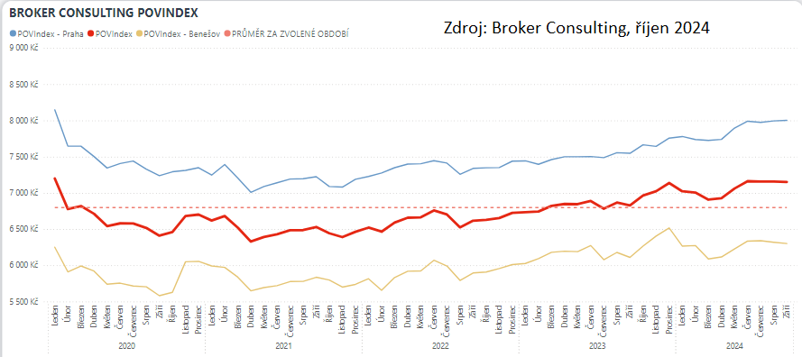

**BOX: Zářijové hodnoty Broker Consulting POVIndexu (celorepublikový průměr)**

|  |  |
| --- | --- |
| **Rok** | **Hodnota POV Indexu** |
| 2019 | 7 716 Kč |
| 2020 | 6 410 Kč |
| 2021 | 6 530 Kč |
| 2022 | 6 617 Kč |
| 2023 | 6 829 Kč |
| 2024 | 7 152 Kč |
| Průměr za celé sledování | 6 682,30 Kč |

**BOX: Zářijové hodnoty Broker Consulting POVIndexu**

**PRAHA BENEŠOV u PRAHY**

|  |  |  |  |
| --- | --- | --- | --- |
| **Rok** | **Hodnota POV Indexu** | **Rok** | **Hodnota POV Indexu** |
| 2019 | 8 849 Kč | 2019 | 6 582 Kč |
| 2020 | 7 238 Kč | 2020 | 5 582 Kč |
| 2021 | 7 224 Kč | 2021 | 5 836 Kč |
| 2022 | 7 339 Kč | 2022 | 5 895 Kč |
| 2023 | 7 547 Kč | 2023 | 6 111 Kč |
| 2024 | 8 002 Kč | 2024 | 6 302 Kč |
| Průměr za celé sledování | 7 427,10 Kč | Průměr za celé sledování | 6 033, 30 Kč |

**Změny v povinném ručení: Co od října platí?**

Od 1. října 2024 platí několik zásadních změn v povinném ručení, které přinášejí více pohodlí a modernizace pro řidiče.

1. **Zrušení povinnosti vozit zelenou kartu v ČR**  
   Řidiči už při jízdě v České republice nemusí mít u sebe zelenou kartu. Pro cesty do zahraničí ale karta nadále zůstává povinná, a to buď v tištěné, nebo elektronické podobě.
2. **Plovoucí a fixní počátek platnosti pojištění**  
   Nově mají řidiči na výběr mezi dvěma variantami. Plovoucí počátek stanoví platnost pojištění od data připsání platby, což poskytuje flexibilitu. Fixní počátek vyžaduje zaplacení do pevně stanoveného data, jinak bude smlouva zrušena.
3. **Rychlejší platby přes platební brány**  
   Pojišťovny nyní nabízejí možnost platit pojistné přes platební brány. Tento způsob zrychluje aktivaci pojištění a okamžitě zajišťuje platnost smlouvy.
4. **Rozšíření online služeb**  
   Klienti nyní mohou vyřizovat většinu úkonů online – od sjednání pojištění, přes elektronický podpis, až po platby. Veškeré změny pojištění jsou automaticky hlášeny České kanceláři pojistitelů.

*„I přes tyto novinky je důležité hlídat včasné placení pojistného, zejména u plovoucího počátku. Pokud platba neproběhne včas, může dojít k tomu, že budete několik dní bez pojištění, což může vést k pokutám,“* uzavírá **Jiří Váchal.**

POVIndex byl poprvé spuštěn v srpnu roku 2019. Od svého počátku sleduje vývoj nákladů na povinné ručení pro řidiče bez historie, ať už se jedná o nového řidiče, nebo o řidiče, který donedávna užíval služební vozidlo. Broker Consulting POVIndex je počítán odlišnou metodikou, než jako používá ČKP. Pro vizualizaci je zvolena značka vozu Škoda Octavia 1,6 TDI, 85 kW. POVIndex zastupuje běžné vozidlo podobné kubatury a výkonu ve vyšších hodnotách plnění, kdy první hodnota udává limit pojistného plnění pro případ škody na zdraví a druhá částka limit pro škody na majetku a ušlém zisku. Index je složen z těchto limitů povinného ručení: 36 % 100mil/100mil, 55 % 150mil/150mil a 9 % 200mil/200mil. V dlouhodobém horizontu lze díky POVIndexu sledovat, zda pojišťovny základní sazby u typického vozu spíše zdražují, nebo zlevňují.

**Broker Consulting POVIndex** je založen na odlišné metodice výpočtu, než jakou používá ČKP. Jeho hodnota nevychází z průměru hodnot celé řady veličin, ale z menšího množství parametrů. POVIndex ukazuje průměrnou cenu za typické povinné ručení pro nový vůz Škoda Octavia 1,6 TDI, 85 kW. Typ vozu byl vybrán proto, že je typickým zástupcem vozů, které používají české domácnosti. Pojištění zahrnutá do POVIndexu obsahují nejběžnější možné krytí. Pojištění dostupná na trhu ale nemají úplně identický rozsah krytí. Vždy je potřeba posuzovat nejenom cenu, ale také rozsah benefitů (zejména asistenčních služeb) ve vztahu k potřebám řidiče (Jak moc jezdí? Jaké vzdálenosti? Jak si představuje servis od pojišťovny v případě nehody?). Rozdíly v pojištěních jsou například v limitech pro opravu na místě, v limitech pro vzdálenost hrazeného odtahu, případně v možnostech náhradního vozidla.

**Poznámka pro média:** Broker Consulting Indexy je možné volně publikovat pouze s označením „Broker Consulting Index“ (*např. Broker Consulting Index hypotečních úvěrů). Více informací najdete též na webu https://www.bcas.cz/onas/pro-media/.*

**Broker Consulting Indexy je nyní možné sledovat v interaktivní formě na webu**. Zde lze zároveň exportovat zdrojová data ke grafům. Vice dostupné na odkaze: ***[https://www.bcas.cz/o-nas/broker-consulting-povindex/.](https://www.bcas.cz/o-nas/broker-consulting-povindex/)***

**Kontakt pro média:**

Lenka Kuželová

Specialistka PR a externí komunikace

Mobil: +420 731 929 990, e-mail: [lenka.kuzelova@bcas.cz](mailto:lenka.kuzelova@bcas.cz)